Додаток до листа Міністерства освіти і науки України від 20.07.2016
№1/9-383

Аналітичні матеріали
щодо забезпечення навчальних закладів практичними психологами і соціальними педагогами та організацію у 2016-2017 н. р. належного психологічного супроводу учасників навчально-виховного процесу

1.Забезпечення навчальних закладів практичними психологами і соціальними педагогами на кінець 2015-2016 н.р.

Відповідно до листа Міністерства від 06.04.16 № 1/9-176 Українським науково-методичним центром практичної психології і соціальної роботи НАПНУ було проаналізовано статистичну інформацію, яка надійшла від департаментів (управлінь) освіти і науки обласних та Київської міської державних адміністрацій щодо забезпечення навчальних закладів практичними психологами та соціальними педагогами на кінець 2015-2016 навчального року.
Станом на червень 2016 року в системі освіти налічувалось 22 616 працівників, що на 89 осіб менше ніж у попередньому навчальному році (Гістограма 1). Серед них: 14780 – практичних психологів навчальних закладів, 7054 – соціальні педагоги, 782 – працівники районних (міських), обласних центрів психологічної служби системи освіти та методисти методкабінетів відповідного рівня (Гістограма 2). У звітному році зменшилась кількість практичних психологів (на 52 особи в порівнянні з попереднім н.р.) та методистів обласного, районного (міського) рівнів (на 44 особи).
Заслуговує на схвалення діяльність органів управління освітою щодо збільшення кількісного складу цієї категорії педагогічних працівників у Дніпропетровській (на 61 особу), Луганській (на 40 осіб), Тернопільській (на 36 осіб), Вінницькій (на 15 осіб), Одеській (на 14 осіб), Миколаївській (на 12 осіб) областях. У той же час було допущено зменшення кількості працюючих у Київській (на 60 осіб), Черкаській (на 41 особу), Полтавській (на 33 особи), Харківській (на 33 особи), Херсонській (на 22 особи), Львівській (на 20 осіб), Чернівецькій (на 19 осіб), Житомирській (на 18 осіб), Хмельницькій (на 10 осіб) областях (Гістограма 3).

Щодо забезпеченості навчальних закладів працівниками психологічної служби (у ставках), то на кінець 2015-2016 н.р. в цілому по країні усі типи навчальних закладів забезпечені практичними психологами на 57,33% (було 56,67%). Збільшився показник забезпеченості навчальних закладів соціальними педагогами, він становить 48,45% (було – 47,36%).

Суттєвою проблемою залишається значний дефіцит ставок практичних психологів і соціальних педагогів відносно затверджених нормативів чисельності. Особливо гостро він відчувається у закладах освіти, які знаходяться в сільській і гірській місцевостях. Так, наприклад, якщо у містах відсоток забезпечення практичними психологами навчальних закладів складає в середньому по Україні 70-80 %, то у сільській місцевості всього від 20 до 40 %. Найнижчі показники забезпеченості практичними психологами навчальних закладів по сільській місцевості мають Черкаська, Житомирська, Вінницька області (47-46%) та Херсонська і Тернопільська області (40%); соціальними педагогами – Львівська (37,2%), Миколаївська (32%), Закарпатська (31%), Донецька і Тернопільська області (26,1% та 23,6% відповідно).
Загалом, найвищі показники забезпеченості навчальних закладів практичними психологами мають м. Київ (84,2%), Івано-Франківська (82,7%), Сумська (76,8%), Рівненська і Чернівецька області по 68,6%. Лідерами із забезпеченості соціальними педагогами є Черкаська область (73,8%), м. Київ (70,1%), Київська та Івано-Франківська області (69,8% та 68,7%).
За останні роки спостерігається позитивна тенденція щодо збільшення посад працівників психологічної служби у дошкільних навчальних закладах комбінованого та компенсуючого типу, спеціальних школах (інтернатах) відповідно до нормативів чисельності. Так, у ДНЗ компенсуючого, комбінованого та інтернатного типів, центрах розвитку дитини забезпеченість практичними психологами складає 73,88%, а соціальними педагогами – 52,68% (у містах відповідно 76,14% і 60,1%, у сільській місцевості 32,83% і 32,89%). У школах-інтернатах для дітей, які потребують корекції фізичного та розумового розвитку, соціальної допомоги, санаторних школах, школах соціальної реабілітації загальна забезпеченість практичними психологами складає 96,35%, а соціальними педагогами – 61,63%.
Варто відзначити позитивні тенденції в забезпеченості працівниками психологічної служби закладів професійно-технічної освіти. Забезпеченість ставками практичних психологів міських ПТНЗ у звітному році склала по системі в цілому 80,1 %, а сільських – 62,4 %. Забезпеченість соціальними педагогами дещо нижча і складає загалом: по міських ПТНЗ – 53,5%, по сільських – 32,1 %.
Органам управління освітою необхідно звернути увагу на низький рівень забезпеченості ВНЗ І-ІІ рівнів акредитації практичним психологами і соціальними педагогами. Так, із наявних сьогодні 560 навчальних закладів такого типу посади практичних психологів уведені до штату тільки у 268, то ж відсоток забезпеченості складає 46,7%, соціальних педагогів – 12,1% (Гістограма 4, 5). Очевидно, керівництво цих ВНЗ і деякі обласні керівники іще не до кінця розуміють важливість роботи працівників психологічної служби саме з цим контингентом студентів. Особливо це стосується профілактики протиправної поведінки, конфліктів, формування навичок здорового способу життя, адаптації внутрішньо переміщених осіб до умов навчання, надання допомоги дітям учасників АТО і т. ін.

2.Соціально-економічні виклики і проблеми в дитячому середовищі.

Війна на Сході України стала для усіх нас великим викликом, психотравмуючим фактором для багатьох осіб, і зокрема дітей, насамперед тих, що перебували чи досі перебувають безпосередньо у зоні бойових дій.
У дітей, що зазнали психотравмуючого впливу, виникають різноманітні варіанти розладів адаптації, існує нагальна потреба щодо надання соціально-психологічної допомоги учасникам навчально-виховного процесу.
Зростає кількість випадків насильства над дітьми, яке є серйозним порушенням їх прав та може мати довготривалі і руйнівні наслідки на все життя. Практично в кожному класі є учні, які стають об’єктами глузувань та знущань.
На сьогодні булінг перетворився на доволі поширене явище, за яким стоїть ціла низка соціальних, психологічних та педагогічних проблем.
Найчастіше булінг відбувається в місцях, де контроль з боку дорослих менший або відсутній взагалі. Це можуть бути: їдальні, сходи, коридори, вбиральні, роздягальні, спортивні майданчики.
Булінг — явище більш характерне для загальноосвітніх шкіл, професійно-технічних навчальних закладів де учні об’єднані формально (за віковим принципом) і менш характерне для позашкільних навчальних закладів (музичних, художніх, спортивних шкіл тощо,) де діти об’єднані спільними інтересами
Сьогодні набирає обертів кібербулінг — приниження за допомогою мобільних телефонів, інтернету.
ВООЗ констатує , що щорічно більше 800 000 людей скоюють суїцид, а кількість тих, що зробили спробу суїциду в рази вища. З кожним роком проблема самогубств набуває все більш глобального масштабу. Суїцид у більшості випадків можна попередити.Практично кожний, хто вирішив вчинити самогубство намагався попередити оточуючих про свої наміри. Головне це попередження не пропустити.
Викликає тривогу рівень правопорушень та кримінальної злочинності, вчинених дітьми.
Відповідно до Національного звіту за 2015 рік щодо наркотичної ситуації в Україні у 2014 році зареєстровано 3 515 дітей ( від 0 до 17 років включно), яким вперше поставлено діагноз психічних та поведінкових розладів, пов’язаних зі вживанням психоактивних речовин .
Ситуація щодо вживання алкогольних та наркотичних речовин дітьми і молоддю залишається критичною, Близько 10% від загальної кількості учнів 7-8 класів має досвід епізодичного вживання алкогольних напоїв, про що вказують дані опитування учнів 7-8 класів із 11 областей України .
Щорічно сотні українців стають жертвами торгівлі людьми, причому часто це відбувається через необізнаність і недбалість самих людей.

3.Питання над якими працювали фахівці психологічної служби.

У минулому 2015-2016 навчальному році практичні психологи і соціальні педагоги, здійснюючи свої професійні обов’язки, вирішували актуальні завдання сучасної освітянської галузі – психологічний супровід педагогічних інновацій, робота з обдарованими дітьми, захист психічного здоров’я учасників навчально - виховного процесу, профілактика протиправної поведінки, насильства над дітьми, підвищення психологічної культури учнів, батьків, учителів, керівників освітніх закладів, надання допомоги постраждалим від військових дій тощо.
За інформацією з областей, впродовж 2015-2016 н.р. до працівників служби надійшло 3 014 130 звернень, що становить в середньому 13,8 звернень на 1 працівника на місяць.
Серед питань, з якими батьки зверталися до практичних психологів, найбільш вагомими є: проблема стосунків дитини з однолітками та адаптація до нового колективу (21,07%), готовність до навчання та труднощі у навчанні (18,77%), вікові та індивідуальні особливості розвитку, проблеми самооцінки дитини (8,76%). Батьки зверталися до соціальних педагогів з питань допомоги дітям та сім’ям у СЖО (34,86%), проблеми стосунків дитини з однолітками та адаптації до нового колективу (11,16%), профілактики шкідливих звичок, проблем залежностей та формування навичок ЗСЖ (8,25%).
Основними причинами звернень педагогів до практичних психологів є: питання, що пов’язані з асоціальними проявами у поведінці учнів (13,36%), готовність до навчання та труднощі у навчанні (11,68%) і вікові та індивідуальні особливості розвитку, проблеми самооцінки дитини (11,25%). Основними проблемами звернень педагогів до соціальних педагогів є: питання допомоги дітям та сім’ям у СЖО (26,21%), питання, які пов’язані з асоціальними проявами у поведінці учнів (13,65%) і психологічний клімат педагогічного колективу (10,11%).
Перші позиції серед звернень учнів (студентів) до практичних психологів обіймають: проблема самовдосконалення, розвитку власних здібностей і компетенцій (21,65%), проблема професійного самовизначення (12,47%) та проблема стосунків з однолітками (12,41%). Щодо звернень до соціальних педагогів, то найбільш актуальними проблемами тут є: проблема самовдосконалення, розвитку власних здібностей та компетенцій (22,84%), питання допомоги дітям та сім’ям у СЖО (12,40%) та проблема професійного самовизначення (11,20%).
Найбільш вагомими питаннями з якими звертаються до фахівців психологічної служби громадські організації та державні установи, є: питання допомоги дітям та сім’ям у СЖО (51,04%), проблема професійного самовизначення (13,58%), проблема самовдосконалення, розвитку здібностей та компетенцій учнів (12,6%).

4. Ефективність функціонування психологічної служби та ставлення учасників навчально-виховного процесу до результатів діяльності працівників психологічної служби.

Відповідно до листа МОН України від 13.08.2015 р. №1/9-389 Український науково-методичний центр практичної психології та соціальної роботи НАПНУ провів всеукраїнський моніторинг «Ефективність функціонування психологічної служби та ставлення учасників НВП до результатів діяльності працівників психологічної служби».
Методисти із психологічної служби, які брали участь в опитуванні, зазначили, що керівники місцевих органів управління освітою не ставлять перед ними управлінських завдань щодо змісту їх роботи. Певною мірою це може свідчити про недостатній рівень усвідомлення керівниками значущості психологічної служби, ролі, що вона має відігравати у вирішенні актуальних питань реформування освіти.
Майже третя частина опитаних керівників районних/міських психологічних служб (33,2%) зазначила, що щодня або раз у тиждень залучається до виконання тих видів діяльності, що не пов’язані з виконанням посадових обов’язків. Серед практичних психологів, соціальних педагогів цей показник значно менший і становить 18,8%. Подібний підхід до організації діяльності спеціалістів служби негативно позначається на якості виконання ними безпосередніх функціональних обов’язків, мотивації до підвищення власного професійного рівня.
Наголошуємо на необхідності проведення з керівниками освітою усіх рівнів спеціальних занять, семінарів, тренінгів, на яких би надавалась адекватна інформація про можливості працівників психологічної служби, нормативно-правові засади їх професійної діяльності та роль у забезпеченні високої ефективності освітніх реформ, що передбачено розділом 1 Плану заходів щодо розвитку психологічної служби на період до 2017 року.
Проблемою залишається забезпеченість фахівців усім необхідним для виконання професійних завдань. Майже незабезпеченими вважають себе п’ята частина керівників районних (міських) психологічних служб (19,3%), серед практичних психологів і соціальних педагогів цей показник становить 27,7%. Найбільшої допомоги фахівці потребують у підвищенні кваліфікації (50,3%), методичній підтримці діяльності (38,8%), забезпеченості технічними (48,1%) та методичними засобами (23,7%), супервізії, інтервізії (29,7%).
Щодня фахівці здійснюють такі види роботи, як консультування учнів – 43,2% респондентів, консультування батьків та педагогів – 20,1% опитаних, діагностика дітей – 11%, індивідуальна корекційно-відновлювана та розвивальна робота з дітьми – 20,6% та заповнення документації і написання звітів – 61,8%. Остання цифра говорить про необхідність зменшення обсягу звітної документації для працівників психологічної служби.
Четверта частина практичних психологів, соціальних педагогів (25,2%) жодного разу не проводила «години психолога»; більше половини (66,2%) не викладає факультативи (спецкурси, курси за вибором) соціально-психологічної спрямованості. Разом з цим, вивчення психологічних дисциплін дає можливість підліткам пізнати самих себе та оточуючих, сформувати імунітет до негативних викликів сьогодення, організувати усвідомлений вибір майбутньої професії, набути комунікативних навичок, розвивати уміння будувати стосунки з протилежною статтю.
Українським НМЦ практичної психології і соціальної роботи НАПНУ у березні 2016 р. здійснено всеукраїнський моніторинг «Діяльність працівників психологічної служби з надання допомоги постраждалим внаслідок окупації Криму і бойових дій на Сході України» (Гістограма 6).
За даними моніторингу, найбільша кількість психологів і соціальних педагогів зосередили свою увагу на роботі з дітьми і сім’ями учасників АТО – більше як 40% працюючих у службі. Робота з дітьми – внутрішньо переміщеними особами – більше 33%, робота з батьками ВПО – більше 30%.
Основними цільовими групами у цьому році стали: діти і сім’ї учасників АТО – більше як 48 тисяч, що складає 33,1% від загальної кількості тих, хто звернулись за допомогою; учні і студенти ВПО – більше 43 тисяч, що складає 29,7%; батьки учнів ВПО – майже 31 тисяча (21,2 %).
Загальна кількість осіб, що отримали допомогу від практичних психологів і соціальних педагогів склала більше як 145 тисяч. Зараз на перше місце у цьому році вийшли проблеми «роботи з дітьми і сім’ями учасників АТО» у зрівнянні з проблемами «адаптації переселених» у минулому році (Гістограма 7).

5.Про виконання Плану заходів Міністерства освіти і науки щодо розвитку психологічної служби на період до 2017 року, затвердженого наказом МОН України від 06.06.2013 року №1106 .

Процес розбудови психологічної служби системи освіти має відповідати принципам плановості, цілісності, відповідності стану розвитку освіти і суспільства. З цією метою наказом МОН України від 06.06.2013 року №1106 було затверджено План заходів Міністерства освіти і науки щодо розвитку психологічної служби на період до 2017 року.
Інформацію про стан виконання Плану заходів за звітний рік було отримано майже від усіх обласних департаментів освіти, за винятком департаменту освіти і науки, молоді та спорту м. Києва.
В позитивному плані необхідно відмітити виконання плану заходів у таких областях як Волинська, Вінницька, Дніпропетровська, Закарпатська, Запорізька, Донецька, Житомирська, Івано-Франківська, Київська, Кіровоградська, Луганська, Львівська, Миколаївська, Одеська, Полтавська, Сумська, Харківська, Херсонська, Хмельницька, Черкаська, Чернівецька та Чернігівська.
Звертаємо увагу керівників освіти на своєчасне виконання Плану та на проблему застосування новітніх інформаційних технологій у методичному і організаційно-правовому забезпеченні діяльності практичних психологів і соціальних педагогів навчальних закладів; необхідно суттєво покращити роботу офіційних сторінок (сайтів) обласних, районних (міських) кабінетів (центрів), наповнити їх новітніми методиками, методичними розробками, програмами, які пройшли відповідну експертизу, копіями основних нормативних документів, посиланнями на електронні ресурси державних установ, Міністерства, обласних департаментів освіти і науки, наукових установ, Українського НМЦ практичної психології і соціальної роботи.

6. Основні тенденції розвитку психологічної служби

Характеризуючи сучасний стан розвитку психологічної служби системи освіти необхідно виокремити ряд основних тенденцій:

- процеси децентралізації, що відбуваються у державі, породжують низку питань щодо оптимізації науково-методичного забезпечення діяльності працівників служби, побудови чіткої системи комунікацій;
- спостерігається посилення дієвої взаємодії фахівців психологічної служби і фахівців психолого-медико-педагогічних консультацій. Спонукає цей процес запровадження інклюзивної освіти дітей з особливими освітніми потребами;
- збільшення чисельності працівників служби не тільки у загальноосвітніх школах, а й у школах-інтернатах, закладах профтехосвіти, дошкільних і позашкільних навчальних закладах. Проблемою залишається забезпеченість фахівцями ВНЗ усіх типів;
- методична неузгодженість. Працівники служби у своїй діяльності застосовують методики різного типу, іноді сумнівної якості. Причиною цьому є відсутність чіткої системи ліцензування психологічних послуг та спеціалістів, що їх надають;
- збільшення кількості випадків протиправної поведінки серед неповнолітніх, конфліктів з батьками, вихователями, однолітками, широке розповсюдження булінгу і жорстокості у тому числі й у соціальних мережах, ігрова і комп’ютерна залежності;
- неналагоджена дієва взаємодія працівників психологічної служби з представниками системи соціального захисту, медицини, поліції, інших установ і організацій у справі надання необхідної допомоги різним категоріям дітей, профілактики девіантної і делінквентної поведінки.

7. Актуальні напрями психологічного забезпечення

Виходячи із зазначених тенденцій і проблем найбільш актуальними у даний час напрямами психологічного забезпечення освіти є:

- інтеграція структурних підрозділів психологічної служби, організацій, установ, громадських об’єднань, які здійснюють свою діяльність у сфері психологічного супроводу та соціально-педагогічного патронажу освіти, в цілісну багаторівневу державно-громадську систему надання психологічної та соціально-педагогічної допомоги всім учасникам навчально-виховного процесу;
- соціально-психологічне проектування, моніторинг та експертиза умов та результатів навчальної діяльності вихованців, учнів і студентів у зв’язку з процесом реформування окремих складових освітньої галузі ;
- удосконалення програм професійної підготовки, перепідготовки та підвищення кваліфікації педагогічних працівників з метою підвищення рівня їхньої психологічної культури й психологічної компетентності;
- соціально-педагогічне і психологічне забезпечення превентивних заходів щодо різних форм узалежнень, соціально небезпечних ігор, фізичного насилля, суїцидальної та агресивної поведінки;
- розробку та запровадження психологічних програм і проектів, спрямованих на профілактику асоціальних явищ (алкоголізму, наркоманії, соціального сирітства, насилля, суїцидальної поведінки тощо), труднощів у адаптації, навчання і виховання, порушень в поведінці.
8. Важливі кроки, які на думку МОН, доцільно вирішити у 2016-2017 навчальному році керівникам обласних, районних, міських департаментів (управлінь, відділів) освіти і науки для організації належного психологічного супроводу учасників навчально-виховного процесу:
- максимального забезпечення навчальних закладів усіх типів практичними психологами та соціальними педагогами;
- покращання методичного забезпечення діяльності працівників служби у тому числі і в навчальних закладах новостворених територіальних громад;
- організація надання допомоги постраждалим внутрішньо переміщеним учням і їх сім’ям в адаптації до нових умов проживання і навчання, дітям і сім’ям учасників АТО;
- психологічне і соціально-педагогічне забезпечення та супровід інклюзивного навчання дітей з особливими освітніми потребами, консультативна і просвітницька робота з батьками таких дітей;
- аналіз тематики звернень учасників навчально-виховного процесу до працівників психологічної служби вказує на те, що досить актуальною залишається проблема психологічної готовності випускників до зовнішнього незалежного оцінювання. Даній проблемі варто приділити увагу на «годинах психолога» у 11 класі;
- допомога у вирішенні проблем адаптації дітей до навчального закладу та запобігання конфліктам в учнівських колективах, у тому числі і засобами медіації та миробудування;
- посилення профілактичної роботи щодо протидії торгівлі людьми,
-забезпечення захисту прав і свобод дітей, створення належних соціально-психологічних умов для комфортного освітнього середовища та захисту честі і гідності учнів, вихованців, студентів;
- налагодження ефективної міжсекторальної та міжвідомчої взаємодії із спеціалістами відповідних служб (службою у справах дітей, центрами занятості населення, центрами соціальних служб для сім’ї, дітей та молоді тощо) у забезпеченні повноцінного психологічного і соціального розвитку дітей та молоді.
Перелічені проблемні питання варто доповнювати пріоритетними напрямами, які вирішує кожен регіон та навчальний заклад окремо, а також специфічними завданнями спеціаліста, виходячи із конкретних запитів учасників навчально-виховного процесу
Гістограма 1
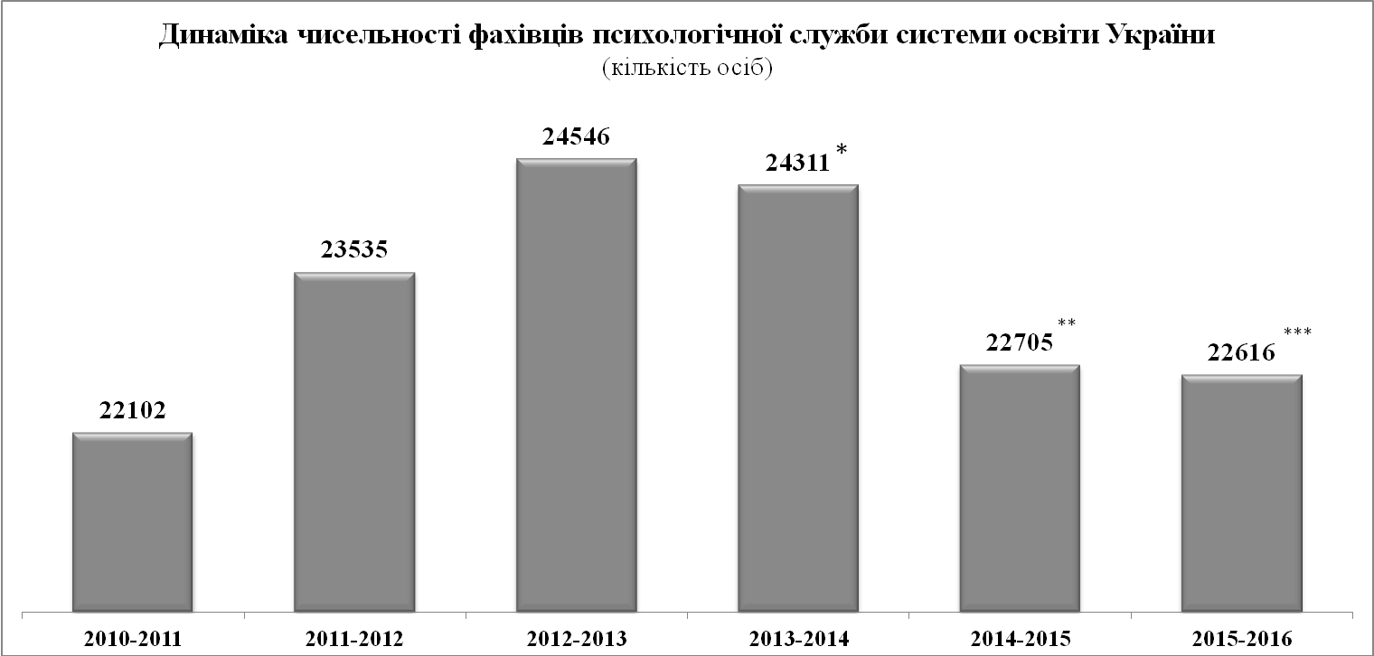
________________
* Без даних АР Крим і м. Севастополь
** Без даних АР Крим, м. Севастополь, Мар'їнського та Ясинуватського районів Донецької області і тимчасово окупованих територій за всіма типами навчальних закладів та ВНЗ І-ІІ рівні акредитації Луганської області та м. Києва
*** Без даних АР Крим, м. Севастополь, Лиманського району Донецької області, тимчасово окупованих територій Донецької і Луганської областей та ВНЗ І-ІІ рівні акредитації Луганської області та м. Києва.

Гістограма 2.

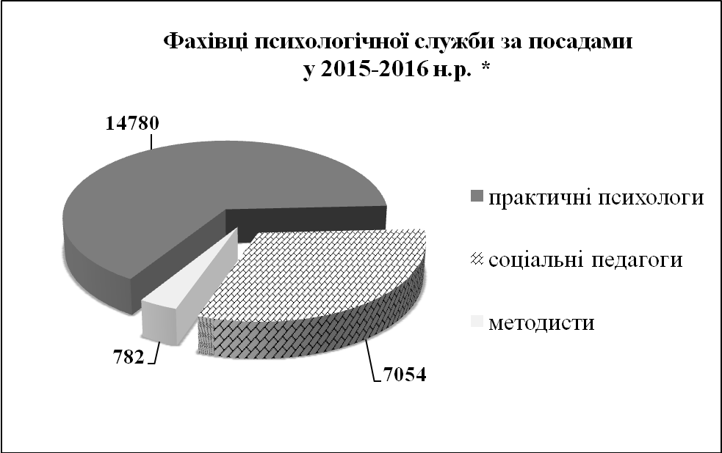

___________________
* Без даних АР Крим, м. Севастополь, Лиманського району Донецької області, тимчасово окупованих територій Донецької і Луганської областей та ВНЗ І-ІІ рівні акредитації Луганської області та м. Києва.

Гістограма 3
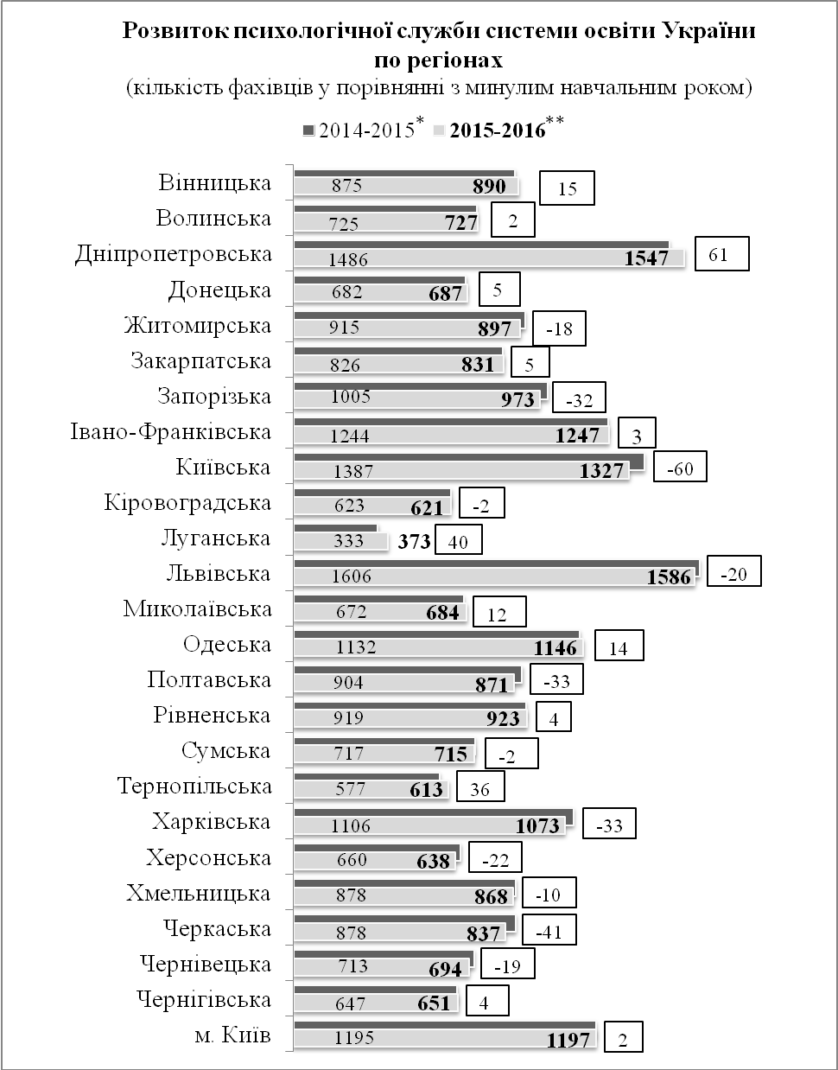

______________
* Без даних АР Крим, м. Севастополь, Мар'їнського та Ясинуватського районів Донецької області і тимчасово окупованих територій за всіма типами навчальних закладів та ВНЗ І-ІІ рівні акредитації Луганської області та м. Києва
** Без даних АР Крим, м. Севастополь, Лиманського району Донецької області, тимчасово окупованих територій Донецької і Луганської областей та ВНЗ І-ІІ рівні акредитації Луганської області та м. Києва.
Гістограма 4
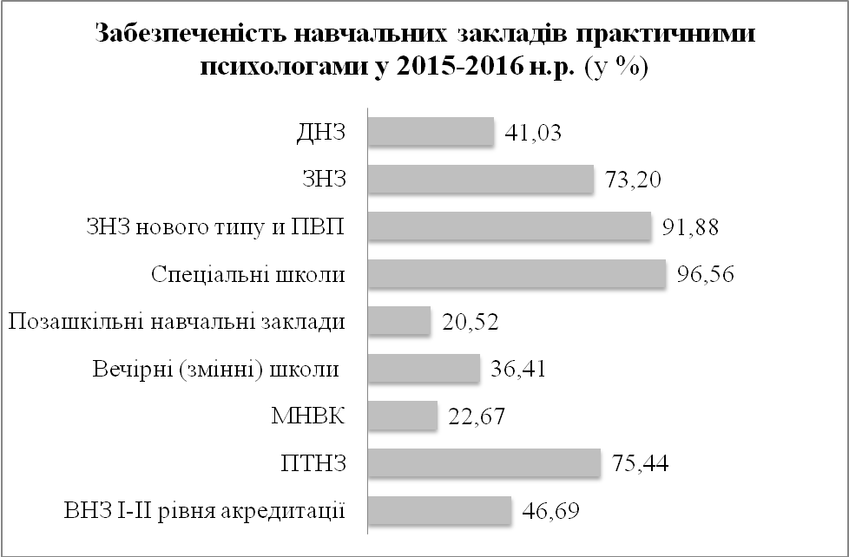

Гістограма 5
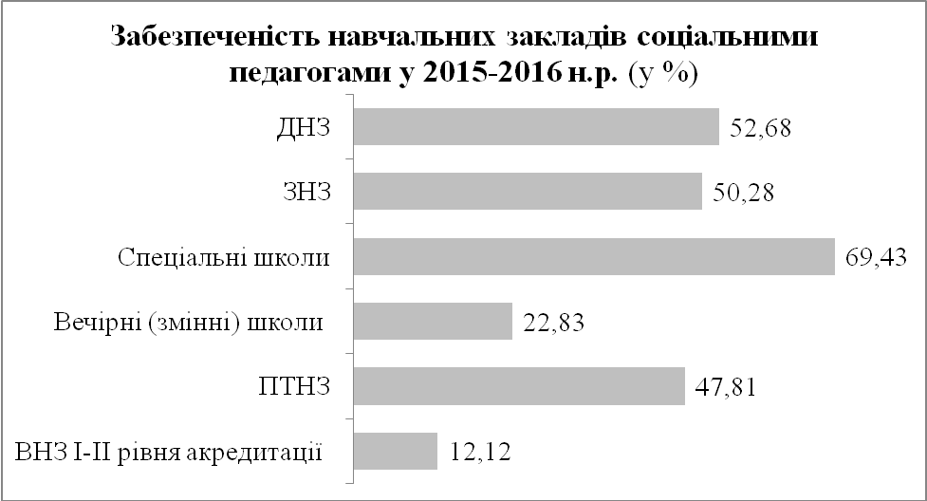

______________
* Без даних АР Крим, м. Севастополь, Лиманського району Донецької області, тимчасово окупованих територій Донецької і Луганської областей та ВНЗ І-ІІ рівні акредитації Луганської області та м. Києва.

Гістограма 6
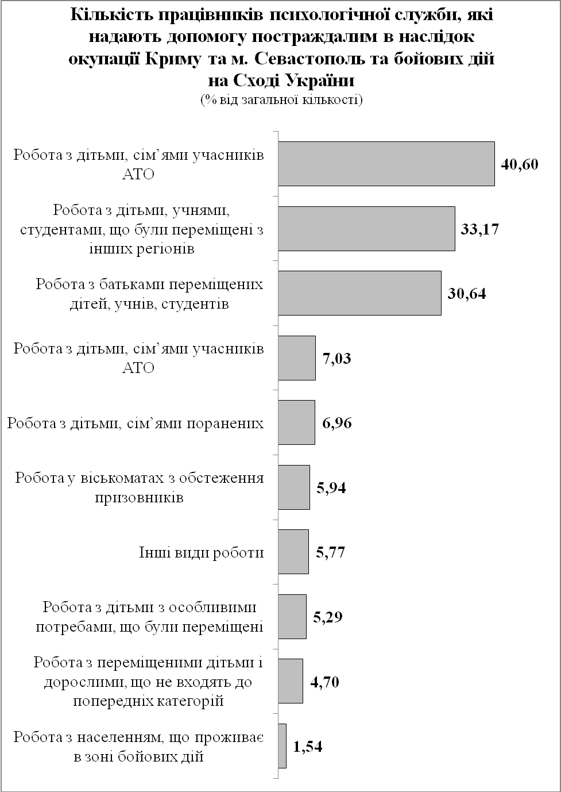

Гістограма 7

